

Autorem materiálu a všech jeho částí, není-li uvedeno jinak, je Jalovec Antonín.

Dostupné ze Školského portálu Karlovarského kraje www.kvkskoly.cz, materiál vznikl v rámci projektu Gymnázia Cheb s názvem Rozvoj školského portálu Karlovarského kraje

Test - Karlovarský kraj

1. Počet obyvatel Karlovarského kraje je přibližně: (2 body)
a) 50 000 b) 100 000 c) 200 000 d) 300 000 e) 400 000 f) 500 000

2. Kolik obcí s rozšířenou působností na území kraje nalezneme? (2 body)
a) 2 b) 3 c) 4 d) 5 e) 6 f) 7

3. Které z uvedených přehradních nádrží leží přímo na toku Ohře? (2 body)
a) Skalka b) Stanovice c) Jesenice d) Podhora e) Horka

4. Která z uvedených měst mají lázeňský status? (3 body)
a) Jáchymov c) Karlovy Vary e) Ostrov
b) Bečov d) Sokolov f) Cheb

5. Která z uvedených firem je v kraji největší podle počtu zaměstnanců? (2 body)
a) Karlovarská krajská nemocnice d) Witte Nejdek
b) Playmobil Cheb e) Sokolovská uhelná
c) Strunal Luby f) Moser

6. Čarou spojte města s jejich současnými turistickými atrakcemi: (5 bodů)
Loket klasicistní zámek
Cheb horké prameny
Jáchymov hrad
Kynžvart císařská falc
Karlovy Vary budova královské mincovny

7. Se kterými kraji Karlovarský kraj přímo sousedí? (2 body)
a) Plzeňský b) Středočeský c) Ústecký d) Liberecký

8. V grafu je znázorněn jeden statistický údaj o populaci Karlovarského kraje. Vyberte jedinou možnost, která odpovídá grafu. (3 body)
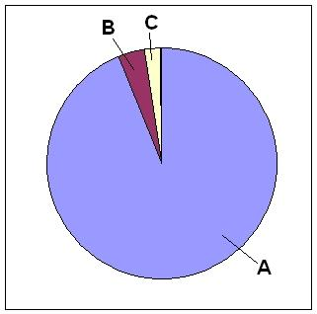
a) A - ateisté, B - katolíci, C - ostatní věřící

b) A - Češi, B - Slováci, C - ostatní národnosti

c) A - základní vzdělání, B - středoškolské, C - vysokoškolské

d) A - pracující v priméru, B - pracující v sekundéru, C - pracující v terciéru

e) A - obyv. v produktivním věku, B - obyv. v předproduktivním věku, C - obyv. v poproduktivním věku

f) A- obyvatelé Karlovarska, B - obyvatelé Chebska, C - obyvatelé Sokolovska
Řešení testu:
1. d
2. f
3. a
4. a, c
5. e
6. Loket - hrad; Cheb - císařská falc; Jáchymov - budova královské mincovny; Kynžvart - klasicistní zámek; Karlovy Vary - horké prameny
7. a, c
8. b

